福州市律师协会信息管理平台

使用手册
（律师端）

一、登录系统
1.进入福州市律师协会官网（http://www.fzlawyers.net/），在顶部找到“律师系统”按钮，点击跳转至福州市律师协会信息管理平台登录页面。

2.输入用户名和密码，登录福州市律师协会信息管理平台。
注：律师用户名为律师执业证号（绑定手机后可使用手机号登录）。初始密码为执业证号后六位，首次登录请修改密码。

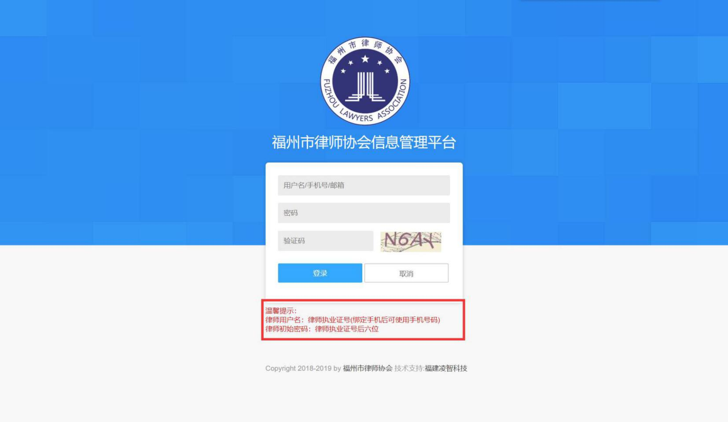

二、修改密码
为保证账号安全，首次登录后请点击左侧菜单的“修改密码”按钮进入修改密码页面，及时修改密码。

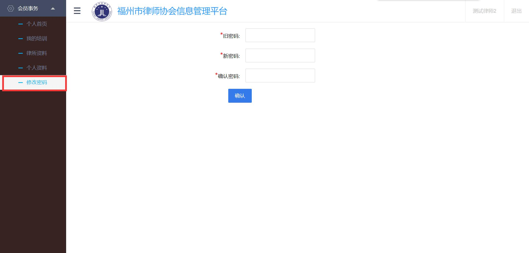

三、个人首页
点击左侧菜单的“个人首页”按钮，可查看律师执业相关的简要信息及律协发布的公告。
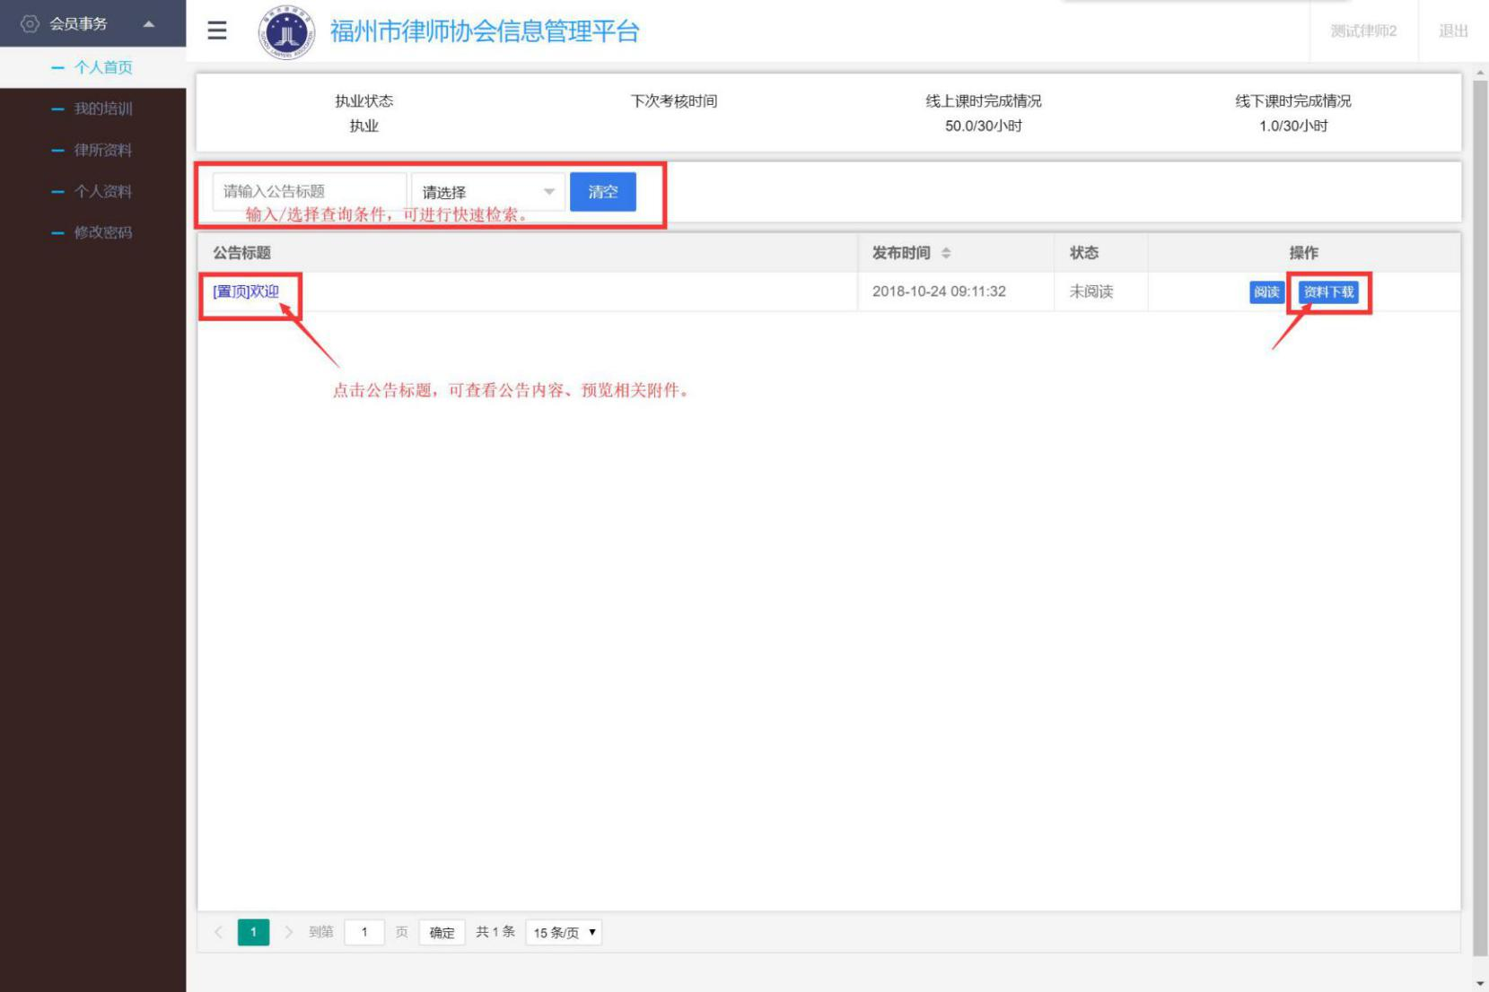

四、我的培训
1.查看培训
点击左侧菜单的“我的培训”按钮，可查看律协发布的培训。
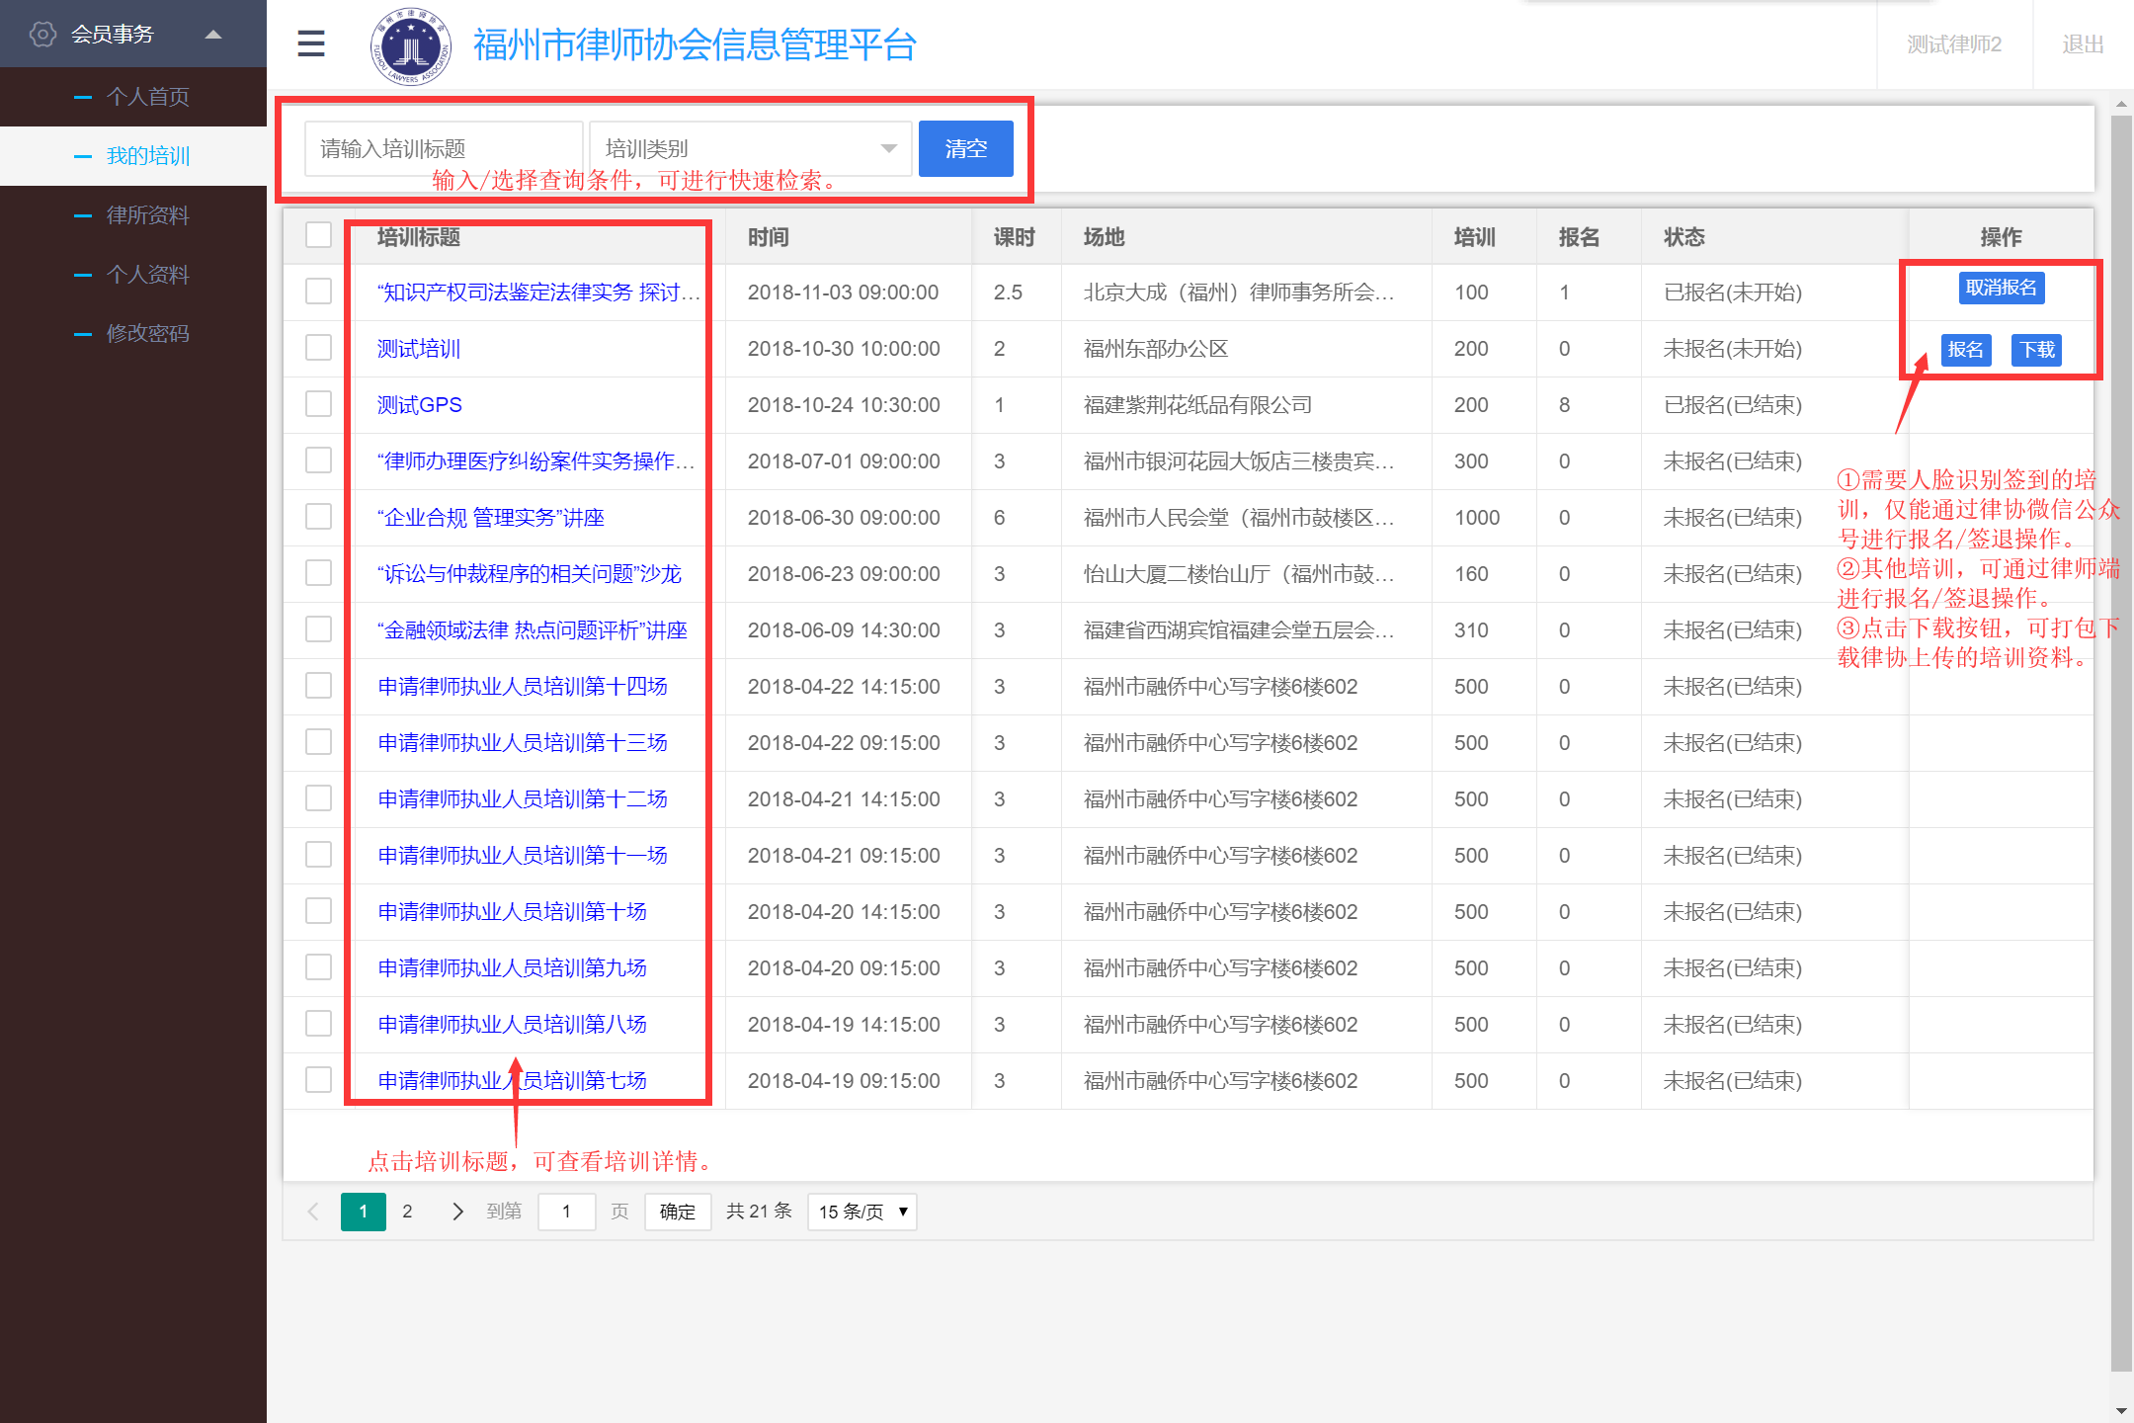

2.培训报名
（1）打开福州市律师协会微信订阅号，点击下侧“公告通知”菜单中的“培训报名”子菜单。

（2）登录福州市律师协会信息管理平台。

（3）选择需要报名的培训。
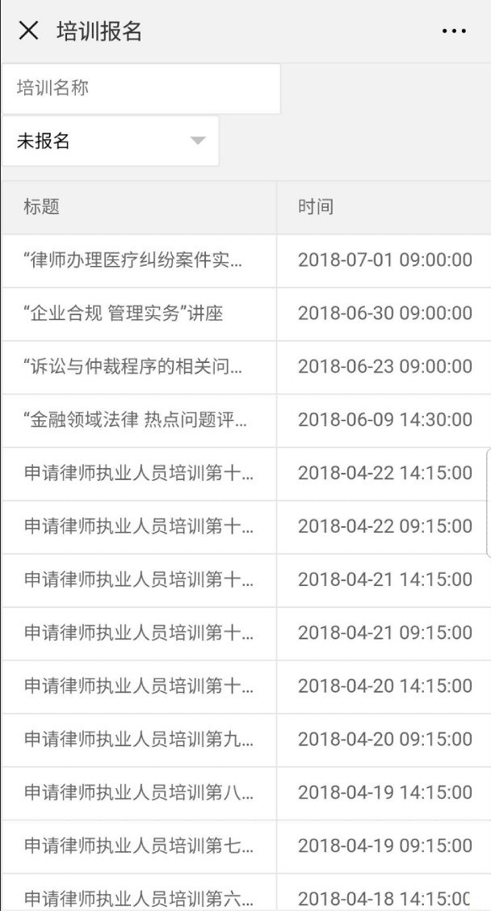

（4）点击报名按钮。
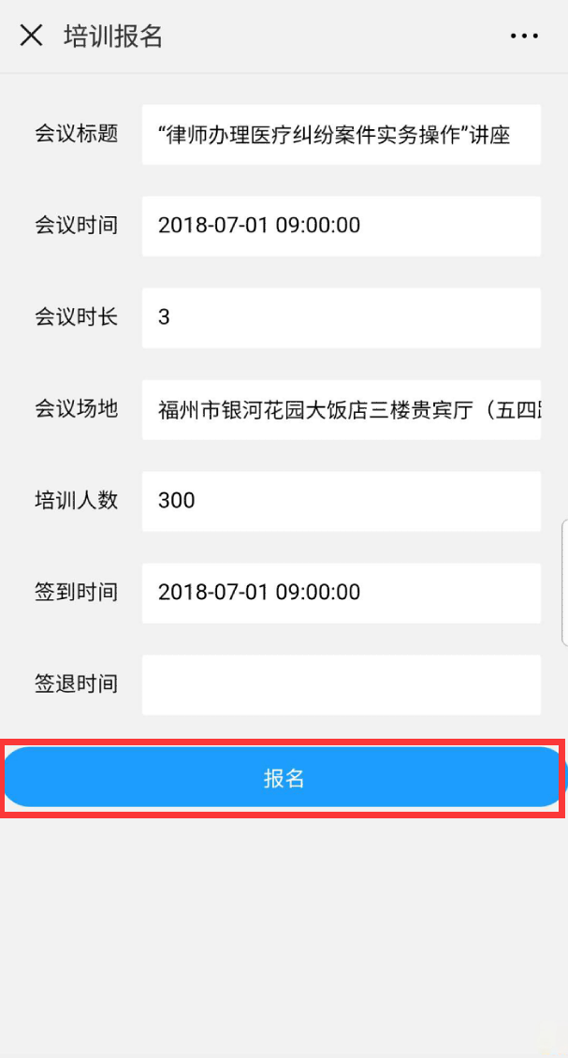

五、律所资料
点击左侧菜单的“律所资料”按钮，可查看本律所的基本资料。
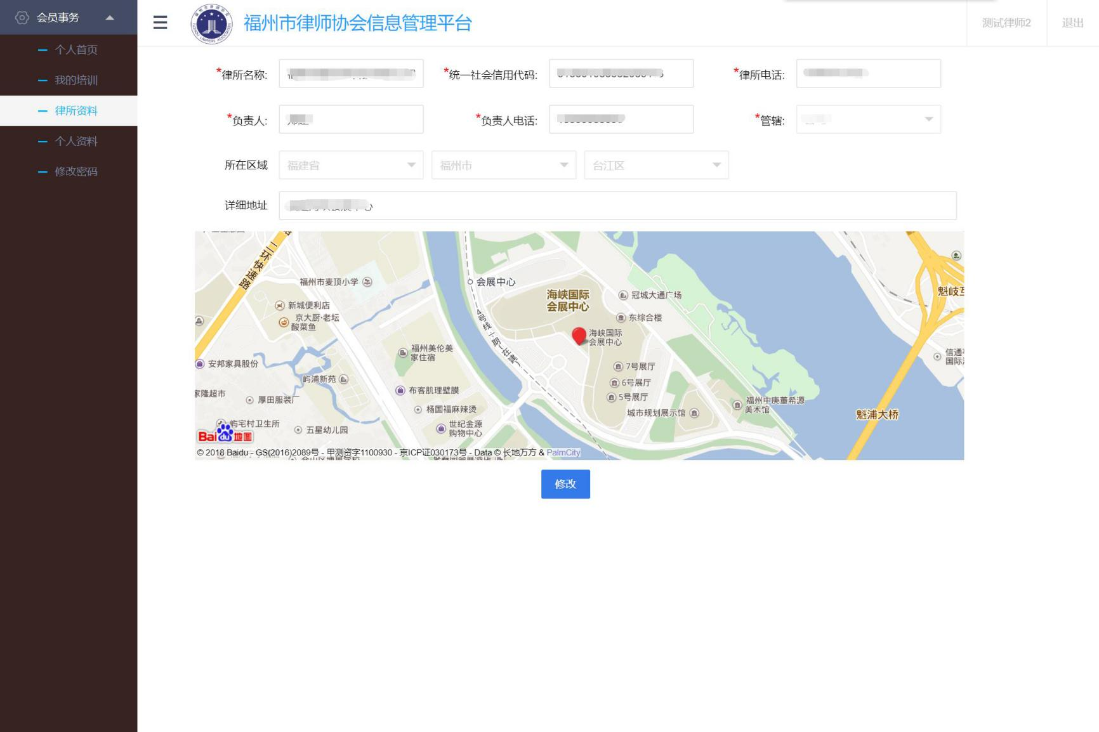

六、个人资料
点击左侧菜单的“律所资料”按钮，可查看或修改本人的基本资料。
